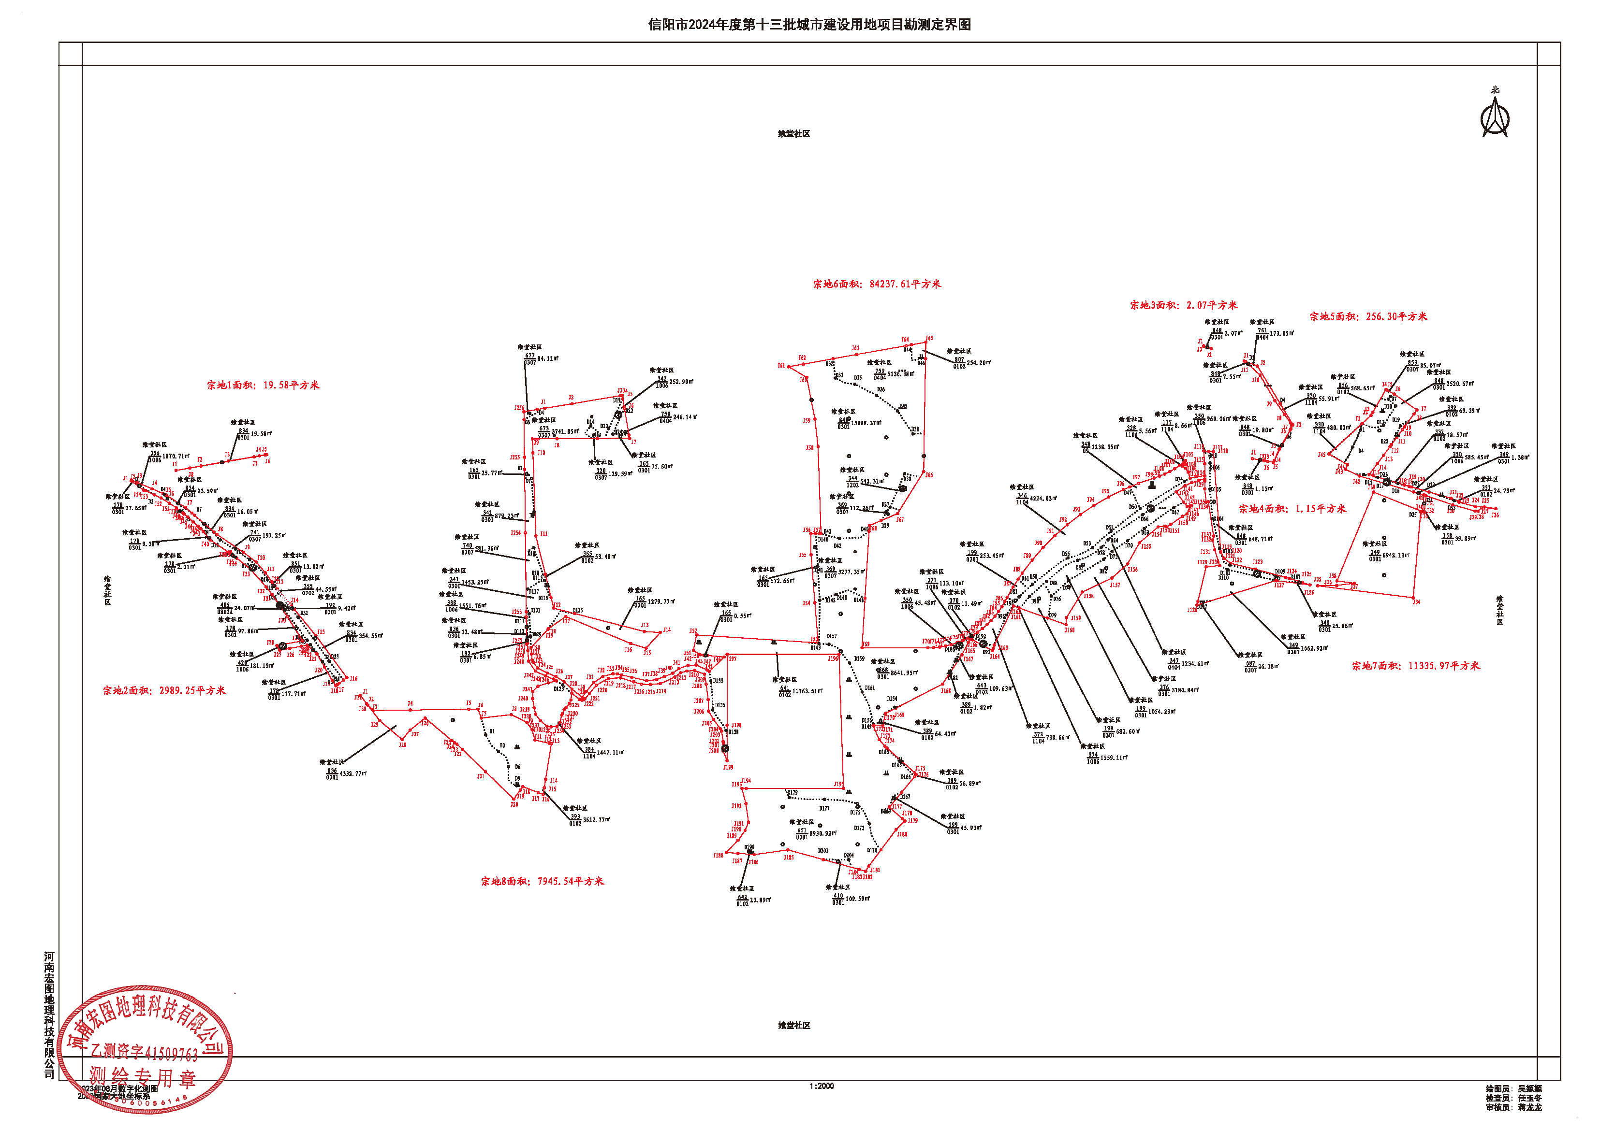
附件： 信阳市2024年度第十三批城市建设用地项目勘测定界图

